
4. СПЕЦТЕМА: ПОВЫШЕНИЕ СМАЗОЧНОЙ
СПОСОБНОСТИ БУРОВЫХ РАСТВОРОВ
Введение
Практика бурения глубоких скважин в нашей стране и за рубежом показала, что с ростом глубин показатели работы долот существенно снижаются. Возрастает количество осложнений стволов свкажин и аварий, что приводит к замедлению темпов бурения и удорожанию себестоимости метра проходки.
Одним из наиболее важных мероприятий по повышению скоростей бурения и снижению себестоимости метра проходки является повышение износостойкости и долговечности узлов трения бурового оборудования и прежде всего породоразрушающего инструмента.
Эти вопросы успешно решаются путем рационального конструирования узлов трения, выбором соответствующих материалов, технологии их термической обработки, повышением качества промывочных жидкостей, совершенствованием технологии эксплуатации оборудования и отроботки долот.
Вместе с тем зарубежный и отечественный опыт бурения скважин с применением промывочных жидкостей с улучшенными смазочными свойствами показывает, что это мероприятие оказывает общетехнологические положительное влияние на работу и износ узлов трения оборудования и породоразрушающего инструмента, снижение осложнений стволов скважин. Указанное достигается без существенных материальных затрат, путем введения в буровые промывочные жидкости специальных смазочных добавок.
Сущность мероприятия заключается в том, что прокачиваемая через циркуляционную систему буровая промывочная жидкость является хорошим транспортным средством для доставки смазки к узлам трения долот, забойных двигателей и буровому оборудованию.
Второй особенностью мероприятия является то, что смазочные добавки к буровому раствору должны обладать высокой адсорбционной способностью по отношению к металлу и значительно меньшей – к горной породе. Адсорбционные пленки должны обладать высокой сопротивляемостью осевому сближению контактирующих поверхностей и обеспечивать в этих условиях легкость тангенциального скольжения.
Большое влияние в работе уделено вопросам исследования противоизносных свойств буровых растворов в режимах трения скольжения и качения, разработке новых смазочных добавок, а также их влияния на смазочные свойства промывочных жидкостей различного состава.

4.1 Анализ существующих представлений о механизмах прихватов в
скважине
Отраженные в литературных источниках точки зрения на природу возникновения прихвата различны.
Исходя из этого считали, что наибольший интерес должна представлять характеристика, выражающая сопротивление глинистой корки сдвигу, от величины которой при одинаковой толщине корки может зависеть вероятность вышеуказанных осложнений. В своих опытах В.С.Баранов исследовал кинетику изменения прочности и влажности фильтрационной корки в зоне сдвига и установил, что нижние слои корки (прилегающие к поверхности, на которой отлагается корка) обладают большей плотностью и прочностью, чем верхние. В нижних слоях корки непрерывное постепенное уплотнение и отжимание содержащейся в них воды обуславливает не только резкое уменьшение проницаемости при высоких перепадах давления и под действием фактора времени, но и увеличивает их сопротивление сдвигу. Верхняя же часть корки остается более обводненной, обладает весьма малой механической прочностью и меньшим сопротивлением сдвигу. Относительно малая связанность этого слоя создает благоприятные условия для его размыва при интенсивной циркуляции, способствуя, тем самым предотвращению прихватов инструмента.
На основании исследований осложнений при бурении скважин в южных и западных нефтеносных районах страны пришли к выводу, что 80% прихватов происходят из-за прилипания инструмента при оставлении его без движения и затяжки его в суженную часть ствола. Все прочие случаи прихватов, по их мнению, играют явно подчиненную роль, не представляют собой массового явления и вызываются в основном нарушением элементарных технических правил бурения. Основываясь на фактические поверхности, а также внешних факторов – температуры, давления, состава и концентрации электролитов, механических воздействии, трибополяризации и других. Наложение электрического поля на коллоидную систему (буровой раствор) вызывает ассиметричное расположение ДЭС, в результате чего возникают дополнительные силы, под действием которых происходит ориентация и движение частиц в направлении поля и адгезия их к заряженной поверхности (горным породам, бурильным трубам). Электрическое поле таким образом может вызывать образование корки против практически непроницаемых горных пород (за счет налипания частиц к горной породе), способствует увеличению толщины уже образованной фильтраци-онной корки (против проницаемых горных пород) и является одной из причин возникновения или усиления прихвата в результате действия межмолекулярных сил притяжения и электростатических сил отталкивания, обусловленных сближением заряженных поверхностей бурильных труб, коллоидных частиц, горных пород под действие внешних сил.
Поскольку прилипание разнородных поверхностей, обусловленное образованием на границе контакта двойного электрического слоя, сводится к ориентированной адсорбции полярных групп на поверхности раздела фаз, то влиять на состояние возникновения прихвата можно путем добавления в раствор тех или иных веществ, влияющих на изменение ДЭС.
За рубежом одной из распространенных причин прихватов при бурении скважин считается нарушение устойчивости горных пород, обусловленное, наряду с механическим воздействием бурильного инструмента со стенками скважины и недостаточным гидростатическим давлением, физико-химическим воздействием на породу бурового раствора и его фильтрата. С геологической точки зрения считается, что нарушение сплошности (деформация) пород, в основном, является результатом неравномерного всестороннего сжатия, сдвига и возникающих температурных напряжений. В совокупности эти процессы в определенный момент времени под действием того или иного технологического фактора бурения выводят стенки скважины из равновесного состояния. При этом важную роль играет фактор времени. Нарушение устойчивости горных пород, помимо непосредственного вызова неожиданного или мгновенного прихвата (например, при сильных осыпях, обвалах, вытекания горных пород), может косвенно способствовать прихвату инструмента, вызывая, с течением времени, набухание или сужение ствола, осыпи, образование каверн и т.д. Незначительные, труднофиксируемые осыпи пород при недостаточной очистке бурового раствора могут приводить к его загрязнению, а плохие реологические свойства - к ухудшению очистки ствола и забоя скважины, что опосредованно увеличивает вероятность возникновения и силу прихвата, особенно в наклонно-направленных и горизонтальных скважинах. Поэтому вопросу качественной очистки скважин от шлама и предупреждения, тем самым, осложнений и прихватов бурильных труб и инструмента уделяется большое внимание.
Многие исследователи возникновение прихвата связывают с перепадом давления, обусловленным разностью между гидростатическим давлением столба бурового раствора и пластовым давлением в интервалах залегания проницаемых пород. В некоторых работах высказывается мнение, что прихваты возникают путем воздействия на трубы полной величины гидростатического давления при их полном контакте со стенками скважины (явление, подобное прижатию подводной лодки ко дну океана).
Путем постановки экспериментов на специально сконструированных и изготовленных установках оценивалось влияние на силу сопротивления страгиванию модели бурильной трубы относительно фильтрационной корки (силу прихвата) создаваемого перепада давления, а также действие ряда дополнительных факторов: времени формирования фильтрационной корки, ее физико-механических свойств, продолжительности неподвижного контакта пары труба-корка, соотношения диаметров скважины и трубы, циркуляции раствора и др. Ниже приведены выводы, сделанные на основании этих исследований.
Большое влияние влияние на вероятность возникновения прихвата под действием перепада давления оказывает характеристика соприкасающихся поверхностей, особенно наиболее подверженных различным изменениям фильтрационных корок, поэтому анализ их свойств представляет практический интерес.
Контактирование колонны труб с фильтрационной коркой вызывает со временем ее деформацию под действием прижимающих сил, возникающих за счет нормальной составляющей веса колонны к плоскости контакта, так и, особенно, перепада давления. Деформация корки будет происходить также и за счет увеличения абсолютной величины гидростатического давления в скважине. Это означает, что первоначальная плотность корок, отлагающихся на больших глубинах, будет выше.
Величина деформирования фильтрационной корки, по данным экспериментов, закономерно изменяется от нагрузки и времени. Наибольшей деформации корка подвергается в первые 15-20 минут контакта с трубой. В дальнейшем интенсивность деформации снижается и максимальное вдавливание достигается уже при 60 минутах контакта. Увеличение ΔР до 5 МПа и более не столь значительно упрочняет структуру корки. Следовательно, в этой области перепадов давления достигается уплотнение корки близкое к предельному[21].
Уплотняться фильтрационная корка может либо за счет сжатия самих глинистых частиц, либо за счет уменьшения пространства частицами. Так как модуль упругости частиц глины равен 360, что значительно больше удельных нагрузок, применяемых в экспериментах, то, следовательно, уплотнение корки возможна только за счет уменьшения порового пространства (или влажности). Сближение частиц происходит при более или менее интенсивном удалении воды из контактной зоны и уплотнении адсорбционного водного слоя глинистых частиц. Удаляется в первую очередь свободная и слабосвязанная вода, которая частично могла бы выполнять роль смазки между фильтрационной коркой и бурильной и в составе которой находится наибольшее содержание вводимый в раствор смазочной добавки. С увеличением продолжительности контакта плотность корки растет и для вытеснения из ее пор влаги требуется большие нагрузки, так как оставшаяся на глинистых частицах пленка водной среды имеет повышенную вязкость, упругость и более прочные силы связи, а значит и большие сдвиговые напряжения. Упрочнение корки ведет к росту сопротивления фильтрации через нее водной фазы раствора; при некотором определенном значении ΔР (по данным 4 – 8 МПа) проницаемость корки приобретает практически постоянное значение.
Деформации подвергаются, в основном, верхние (малоплотные слои фильтрационной корки и, вследствие значительной разности в плотности между нижними и верхними слоями, деформация распространяется не сразу на всю ее толщу, а от слоя к слою. Плотность корки, находящейся под прижатой к ней трубой, неодинакова по длине дуги контакта: она убывает от середины к крайним точкам касания трубы с коркой.
Таким образом, величина объемной деформации фильтрационной корки возрастает с увеличением перепада давления, периода формирования корки (до контакта) и диаметра труб при неизменном диаметре скважины. Величина линейной деформации корки, при прочих равных условиях, будет больше при меньшем диаметре трубы. Но поскольку при этом величина возможной площади контакта трубы с коркой будет все же значительно меньше, чем при контакте с коркой трубы большего диаметра, то при возникновении прихвата усилие страгивания будет тем больше, чем больше диаметр трубы.
Рост площади номинального контакта трубы с коркой в течении первых 20 минут обусловлен в основном деформацией корки, а в дальнейшем - увеличением ее толщины за пределами первоначального соприкосновения. Причем, интенсивность роста этой площади, помимо прочего, тем выше, чем больше начальная площадь контакта. Исследования показали, что при наличии тонкой плотной корки и образовании в зоне контакта трубы с коркой жидкостного слоя типа эмульсии (за счет ввода в раствор смазочных и других химических реагентов), сопротивление сдвигу в контакте (или вероятность возникновения прихвата) резко уменьшается или практически не возрастает во времени. В таком случае трение в рассматриваемой паре обусловливается в большей степени внутренним трением этого слоя.
Существенным фактором, влияющим на прихват инструмента, является продолжительность неподвижного контакта его с фильтрационной коркой или проницаемыми стенками скважины. Результаты экспериментов показывают, что между силой сопротивления страгиванию (силой трения) и продолжительностью котакта существует параболическая зависимость. В первые 60 минут контакта наблюдается почти пропорциональный рост сил трения (при неизменном ΔР), и интенсивность роста сил трения увеличивается с ростом давления. Природа прихвата труб под действием перепада давления, как считается, имеет много общего с природой статического трения (что впрочем подтверждают эксперименты и данные практики), которое описывается двучленным законом трения:
F = m·(N + No), Н (4.1)
где N - внешняя нормальная нагрузка;
No - равнодействующая сила молекулярных притяжении между обоими телами;
m - коэффициент трения.
Следовательно, между двумя поверхностями, например, бурильной трубой и фильтрационной коркой, находящимися в контакте, согласно этой теории, имеет место молекулярное и механическое воздействие. Тогда сила сопротивления страгиванию при прихвате обуславливается преодолением возникающих от усилий прижатия труб к стенкам скважины механических сопротивлений (fj) и молекулярных (адгезионных, когезионных) связей, т.е. F = fj + f₀. Значение f₀ определяется согласно взглядам Б.В.Дерягина атомно-молекулярным взаимодействием соприкасающихся тел, являющихся результатом действия электрических сил отталкивания и притяжения. На проявление этих сил существенное влияние оказывает расстояние между контактирующими поверхностями: считается, что адгезия проявляется в виде сцепления двух тел только в точках истинного контакта. Поэтому адгезионные силы более явно проявляются при значительных площадях контакта между соприкасающимися поверхностями и минимальном расстоянии между ними. Соотношение сил, вызывающих молекулярно-механическое взаимодействие при прихватах под действием перепада давления будет следующим. Наибольшее влияние адгезионных сил на силу сопротивления страгиванию, по сравнению с действием механических сил, наблюдается при низких значениях перепадах давления (до 5 МПа). При ΔР=5 МПа и более механические силы взаимодействия значительно превосходят адгезионные. Это подтверждается и экспериментальными данными, где отмечается, что адгезионные силы взаимодействия возрастают с увеличением перепада давления до 3...4 МПа (когда достигаются максимальные уплотнение и упрочнение корок), после чего возрастание практически прекращается.
Таким образом, возрастание механических сил взаимодействия происходит с увеличением перепада давления и времени неподвижного контакта, в то время как рост адгезионных сил наблюдается только с увеличением продолжительности котакта.
В принципе, первоначальный прихват труб обусловлен как одной, так и другой силами взаимодействия, но при движении инструмента в стволе сдвиговые деформации играют значительно большую роль, чем отрыв.
Считается, что при прочих равных условиях, возникновение прихвата более вероятно в интервалах бурения с высокими геотермическими градиентами, чем в интервалах обычных температур. Это объясняется интенсификацией с увеличением температуры коркообразующих, фильтрационных и диффузионных процессов, а также уменьшением толщины адсорбционных слоев на контактных поверхностях, что приводит к упрочнению корки и усилению ее фрикционной связи с металлом.
На возникновение прихвата по мнению некоторых авторов влияет:
1. Искривление ствола скважины
2. Вид смазывающей добавки
3. Тип бурового раствора
4. Соблюдение технических правил и норм
5. Жесткость низа бурильной колонны
6. Площадь поверхности контакта
7. Коэффициент трения в зоне контакта
8. Время контакта колонны труб, находящихся в покое, со стенкой скважины
9. Величина перепада давления в скважине ΔР
10. Физико-механические свойства бурового раствора
11. Температура (t°С) в зоне прихвата
12. Абсолютная величина гидростатического давления Р
13. Проницаемость породы в зоне прихвата
14. Тип пластового флюида
15. Физико - механические свойства фильтрационных корок
16. Пористость породы
17. Скорость восходящего потока
18. Количество смазывающей добавки
Существующие виды прихвата были объединены в три категории в зависимости от однородности вероятных причин и обстоятельств их возникновения :
I - прихват под действием перепада давления;
II - заклинивание инструмента при его движении в скважине;
III - прихват вследствие сужения ствола скважины при оседании шлама, утяжелителя, обвалах пород, сальникообрв-зовании.
Таким образом, считается, что прихват является следствием множества в совокупности действующих факторов, отдельные из которых в тех или иных случаях могут оказывать на его возникновение превалирующее влияние. Важную роль в предупреждении прихватов играет буровой раствор. От выбора типа раствора, вида и качества введенных в него химических добавок (в том числе и смазочных) будут зависеть его физико-механические свойства и, в определенной степени, свойства фильтрационных корок, а также физико-механические и физико-химические явления на границах раздела фаз, в том числе и в зоне контакта фильтрационной корки с металлической поверхностью труб. По мнению ряда исследователей, в зависимости от того, какая на горных породах образовывается корка, при прочих равных условиях, определяется снижение проницаемости пород, величина деформации сжатия корки и, следовательно, площадь соприкосновения и усилие страгивания бурильных труб в случае их статического контакта со стенками скважины.

4.2 Роль смазочных добавок в составе буровых растворов
4.2.1 Требования к растворам при бурении вертикальных,
наклонно-направленных скважин.
Требования к буровому раствору, его рецептуре и режимным параметрам промывки скважины обуславливаются получением наилучших технико-экономических показателей бурения. Часто эти требования оказываются противоречивыми, и на практике стремятся по возможности снизить нежелательное воздействие бурового раствора на процесс бурения и выбрать в каждом конкретном случае экономически наиболее выгодное сочетание компонентов применяемого бурового раствора и технологических параметров промывки скважины.
За рубежом считается, что в решении проблемы предупреждения осложнений и, в частности, прихватов труб, буровому раствору и качеству промывки скважин должна быть отведена первостепенная роль. Поэтому затраты на приготовление и обработку промывочных жидкостей, например, в США, составляют 15-18% (в нашей стране - 5-8%) от общей стоимости скважины. Хорошая система бурового раствора может снизить общую стоимость скважины как за счет снижения времени механического бурения, так и засчет снижения потерь времени на ликвидацию ряда осложнений при бурении и освоении пластов, а также их последствий, зависящих от геологических условий проводки скважин и от взаимодействия раствора со стенками скважины и шламом.
Для предупреждения прихватов при проводке скважин буровой раствор в первую очередь должен обеспечивать:
1. Создание на стенках скважины тонкой малопроницаемой фильтрационной корки, снижая при этом проницаемость приствольного участка скважины и предотвращая набухание горных пород, слагающих стенки скважины, или нарушение их устойчивости.
2. Эффективную очистку забоя и ствола скважины, предупреждающую осаждение шлама и общее загрязнение раствора, образование сальников на долоте, прилипание шлама и твердой фазы раствора к стенке и др.
Рассмотрим эти требования подробнее.
Свойства фильтрационной корки в той или иной степени определяют физико-механические явления, происходящие при контакте ее с поверхностью труб, и, при прочих равных условиях, величину ее деформации при сжатии, что, в конечном итоге, определяет площадь соприкосновения и усилия страгивания бурильных труб при их статическом контакте со стенками скважины. Фрикционные и адгезионные свойства фильтрационной корки определяются смазочной способностью бурового раствора и зависят от типа раствора, его химической обработки, количества и качества находящейся в нем твердой фазы. Улучшению смазочной способности бурового раствора, а следовательно, снижению момента вращения и страгивания бурильныхтруб относительно фильтрационной корки способствует : использование при приготовлении бурового раствора высококоллоидальных глин и уменьшения содержания твердой фазы в нем; применение смазочных материалов; добавка некоторых полимеров. Содержание полимеров в растворе модифицирует дисперсную фазу раствора, способствует созданию эластичной малопроницаемой фильтрационной корки небольшой толщины, повышая вязкость фильтрата, замедляет взаимодействие между бурильными трубами и стенкой скважины. Тонкая почти непроницаемая фильтрационная корка обеспечивает снижение проницаемости приствольного участка ствола скважины, которая зависит от свойств дисперсионной среды раствора и от ее взаимодействия с пластовым флюидом. Так, если дисперсионной средой является эмульсия воды с нефтепродуктом (обычно смазочной добавкой), то наряду с уменьшением проницаемости пород происходит снижение гидропроводности корки и скорости перераспределения давления в ней.
Повышение устойчивости горных пород в приствольной зоне скважины, предотвращение их набухания, ползучести и, как следствие, "потери ствола" вследствие его сужения также является одним из способов предотвращения затяжек, посадок и прихватов инструмента в скважине. Разрушение пород в приствольной зоне при бурении скважин, особенно на участках искривления ствола и в горизонтальных выработках, зависит от характера напряженного состояния пород (интенсивности действующих напряжений), механического воздействия на стенки скважины, а также физико-химического воздействия бурового раствора, вызывающего, наряду с вышеперечисленными факторами, образование предельной области (т.е. области, в которой породы переходят в предельное состояние). Следовательно, усилия должны быть направлены на предупреждение образования этой зоны принятием мер, способствующих формированию в приствольном участке защитной оболочки - зоны динамического равновесия, путем регулирования плотности и физико-химического воздействия бурового раствора, применением управляемой кольматации и т.д.
Таким образом, для снижения прихватоопасных ситуаций при проводке скважин буровой раствор должен отвечать следующим требованиям:
- предотвращать набухание горных пород, слагающих стенки скважины, или нарушение их устойчивости;
- обеспечивать необходимые реологические характеристики и скорость восходящего потока, т.е. обладать такими свойствами, которые способствовали бы созданию турбулентного потока жидкости .и размыв осадка на забое, структурного потока с повышенной транспортирующей способностью в кольцевом пространстве;
- иметь высокую смазочную способность;
- обеспечивать создание на стенках скважины при минимальном показателе фильтрации тонкой эластичной малопроницаемой фильтрационной корки с низкими фрикционными и адгезионными свойствами.

4.2.2 Оценка смазочных добавок, используемых при бурении скважин
Повышение смазочной способности бурового раствора обеспечивается вводом в него смазочных добавок.
Одной из первых смазочных добавок для предотвращения и ликвидации прихватов и, пожалуй, самой распространенной в применение до последнего времени является нефть. Ввод 5...10% нефти в необработанный буровой раствор, уменьшает силу трения между металлической поверхностью и глинистой коркой на 20. . .30%. Содержание нефти в растворе способствует снижению скорости нарастания толщины глинистой корки, что, по видимому, связано со снижением проницаемости приствольного участка скважины вследствие появления в нем смеси нефтепродукта и фильтрата. Кроме того, нефть за счет находящихся в ней естественных ПАВ, адсорбируется на твердых частицах корки и вскрываемых пластов, ослабляет силы когезионного взаимодействия между ними и адгезионного взаимодействия при контакте бурового инструмента с коркой. В результате сила сопротивления страгиванию инструмента относительно корки уменьшается.
Помимо профилактики прихватов бурового инструмента, введение нефти в глинистый раствор способствует увеличению показателей работы долот за счет гидрофобизации выбуренной породы: улучшения очистки от нее скважины, эффекта ранней турбулизации; повышения гидравлической мощности, подводимой к забою и др. Рациональное содержание нефти в растворе в зависимости от его плотности и температуры окружающей среды колеблется в пределах 8...15%. Считается лучшим использование нефти большей плотности, поскольку в ней содержатся более тяжелые углеводороды, чем в легкой, а также больше акцизных смол и естественных ПАВ, определяющих ее смазочную способность.
При введении в нефть графита имеет место синергетический эффект улучшения смазочных свойств, поскольку активность графита значительно возрастает в олеофильных средах. Добавка в раствор только графита в количестве 0,6%, снижает число прихватов, уменьшает время на их ликвидацию в 1,5...5 раз и увеличивает проходку на долото на 5...10%. Смазочное действие графита обусловлено его слоистой структурой. Графит формирует смазочные слои за счет механического внедрения в шероховатости, имеющейся на металлических поверхностях трения, а также за счет адгезионного взаимодействия. Отдельные кристаллические слои графита слабо связаны между собой, а базовые плоскости его кристаллитов почти параллельны направлению скольжения, что и обеспечивает легкое перемещение их друг относительно друга, особенно в нефти.
Однако противоизносные свойства нефти или графита, так же как и композиции на их основе, низкие. Это обусловлено, не высокой прочностью адсорбционного слоя на стальных поверхностях, образованного вышеуказанными материалами, который выдавливается из пар трения.
В связи с необходимостью поддерживать относительно высокую концентрацию нефти в буровом растворе, а практически и в связи с доступностью и низкой стоимостью расход нефти в качестве смазочной добавки велик. Потери нефти при бурении скважин глубже 3500 метров сильно возрастают вследствие больших объемов раствора, интенсификации процессов испарения, фильтрации, коркообразования, адсорбции на все более измельчающемся шламе. Эффективность ее применения снижается с увеличением температуры. В случае применения растворов с добавкой нефти усложняется интерпретация данных газового каротажа и электрометрических работ; характерна пожароопасность и высокая загрязняющая способность. Поэтому с учетом современных природоохранных требований, запрещающих применение токсичных и загрязняющих технологий, а также существующего дефицита нефти как ценного химического и стратегического сырья применение ее для технологических нужд бурения скважин, должно быть полностью исключено или ограничено до определенных концентраций, которые не представляют опасности для окружающей среды или которые могут быть впоследствии уничтожены под воздействием бактерий.
По рекомендациям СибНИИНП в качестве смазочных веществ при проводке скважин в Западной Сибири были применены гидрофобизирущие кремнийорганические жидкости - ГКЖ-10 или ГКЖ-11. Это водноспиртовые растворы этил силиконата натрия. Оптимальная дозировка в буровом растворе составляла 0,6...0,8%. На основании исследований считает наиболее эффективным использование смазочной композиции - смеси 6...8% нефти с 1% ГКЖ-10. В последние годы ГКЖ используется в небольших объемах, что связано с его жидкой товарной формой и отсутствием емкостей приема реагента.
В качестве смазочных добавок к раствору предложены реагенты Т-66 и Т-80, относящиеся к классу 1,3 - диоксанов. Реагенты обладают высокой термостойкостью и низкой температурой застывания, хорошо совместимы с минерализованными растворами, устойчивы к сероводородной агрессии, более того, обладают способностью нейтрализовать, химически связывать сероводород: получаемый при этом продукт проявляет ингибирующие свойства. Оптимальное содержание реагента T-80 в растворе составляет 2…3%. При этом в среде минерализованного бурового раствора коэффициент трения снижается более интенсивно, чем в среде пресного раствора.
Т - 80 подавляет акцепторные свойства твердой фазы по отношению к долотной стали, что способствует повышению контактной выносливости последней в среде буровых глинистых растворов. Усилению противоизносных свойств Т - 80 способствует легирование его серофосфорорганической присадкой.
Имеется определенный опыт использования для улучшения смазочных свойств раствора поверхностно- активных веществ (ПАВ), снижающих поверхностное натяжение на границе раздела двух фаз. Все основные типы наиболее эффективных ПАВ получаются или могут быть получены в результате химической переработки нефти.
Неионогенные ПАВ. К ним относятся алкилфенолы: ОП-7, ОП-10, УФЭ-8, шкопау, превоцел. Эти вещества хорошо растворимы в пресных и пластовых водах. Объемные доли ввода реагентов составляют 0,1...0,2% (до 1%).
Из анионоактивных ПАВ наиболее распространен в применении сульфанол. Добавки его в буровой раствор в количестве 0,01... 0,03% обуславливают снижение коэффициента трения между металлом и фильтрационной коркой примерно на 15% . По поверхностной активности практически не уступает сульфанолу и шкопау анионоактивный ПАВ КЧНР повышения показателей работы долот при с промывкой водой. Применение его при бурении на глинистых растворах ограничивается из-за пенообразования.
Работами исследователей показано, что в качестве добавок к буровым растворам можно использовать химические соединения на основе предельных и непредельных карбоновых (жирных) кислот, а также их производных. Представителями смазочных добавок данного класса также является СМАД-1, разработанный на основе продуктов нефтеперерабатывающей промышленности во ВНИИБТ, частично омыленные жирные кислоты (ОЖК), омыленные омедненные жирные кислоты ОЖКМ , СПРИНТ и др.
СМАД - 1 представляет собой окисленный петролатум, содержащий карбоновые, окси- и эфирокислоты в смеси с дизельным топливом. Рациональное содержание СМАД - 1 в буровом растворе нормальной плотности - 1...2%, в утяжеленном –
2…4%. Применение СМАД - 1 позволяет на 25... 40% увеличить проходку на долото, на 20...25% повысить механическую скорость проходки, заметно сократить число прихватов и затраты врмени на их ликвидацию. По смазочному действию добавка 2...3% СМАД - 1 эквивалентна добавке 10...15% нефти. Эффективность использования СМАД - 1 возрастает при добавлении графита в связи со снижением коэффициента трения, разупрочнения корки и уменьшениемсил адгезии.
Применение СМАД - 1 ограничивает высокая температура застывания реагента, низкая стойкость к солевой агрессии, щелочность раствора (при рН=10 и выше происходит вспенивание раствора с дс-бавкой реагента).
Смазочная добавка СПРИНТ разработана ВНИИКРнефть на основе натриевых солей жирных карбоновых кислот и неиногенных ПАВ. Оптимальная добавка
0,6. ..1% от объема раствора. Добавка имеет твердую гранулированную форму и хорошо растворима в воде. При массовой доли смазочной добавки в буровом растворе 0,3... 0,5% снижение коэффициента сдвига корки составил - 60. ..80%, а коэффициента трения - 50... 60%. Недостатками смазочной добавки является снижение плотности бурового раствора из-за пенообразования и необходимость применения антивспенивателей, также снижение эффективности ее действия при полиминеральной и сероводородной агрессии.
Вышеперечисленные смазочные добавки являются добавками на углеводородной основе. Их применение, наряду со свойственными каждому реагенту ограничениями, сопряжено с экологическими трудностями, то есть загрязнением окружа-
ющей среды и шлама углеводородами. Поэтому если признать необходимость использования таких смазочных добавок, то необходимо решить задачу очистки шлама и снижения процента ввода добавки до экологически допустимого уровня содержания углеводородной фазы. Более целесообразнее было бы применение альтернативных по действию, но более экономически выгодных и экологически чистых смазочных добавок.
На сегодняшний день известен целый ряд смазочных добавок, полученных на основе продуктов растительного и животного происхождения и прошедших промысловые испытания: легкое талловое масло, рыбожировая смазка (РЖС), гудроны соапстока растительных или животных жиров, а также их смеси (СГ), РАМБС, СДЭБ.
Легкое таловое масло (ЛТМ) получено при смешивании головного погона от ректификации таллового масла с компонентом ГЮК, расходуемым на омыление жирных кислот (в основном олеиновой и линолевой), содержащихся в талловом масле - побочном продукте лесохимической промышленности. Согласно ЛТМ является хорошей смазочной добавкой, снижает липкость фильтрационной корки, а также повышает противоизносные свойства раствора. Добавка имеет низкую температуру застывания (минус 25... 30°С), пожаробезопасна (температура вспышки - 231°С), малотоксична (ПДК составляет 0,1 мг/л) и биологически хорошо разлагаема.
Гудроны или кубовые остатки масложировых предприятий являются побочными продуктами, образующимися в результате дистилляции жирных кислот из соапстоков растительных масел или животных жиров, или их смесей. Наиболее известен гудрон соапстока хлопкового масла или госсиполовая смола. Госсиполовая смола содержит 40 - 50% продуктов конденсации, полимеризации и других реакций госсипола, 50 - 60% жирных кислот и их производных. Использование в качестве смазочной добавки_к буровым растворам затруднено из-за высокой вязкости. Г. В. Конесевым, М.Ю. Матякубовым и др. были проведены исследования с целью снижениявязкости госиполовой смолы введением в нее различных разжижителей (нефть, дизельное топливо, газовый конденсат, Т-80). Оптимальный вариант был получен при применении реагента Т - 80 в соотношении 1:1 и 3:2. Данный состав был обозначен авторами Т - 80 ГС. Ввод в глинистый раствор Т - 80 ГС в концентрациях до 1% улучшает его противоизносные свойства в 2 раза.
Были разработаны смазочные добавки на основе отходов рыбожирового производства путем полней или частичной нейтрализации содержащихся в отходах жирных кислот при одновременном вводе в реакционную, смесь пеногасителя. Согласно содержание смазочной добавки в буровом растворе 0,3. .. 1,0% обеспечивает снижение коэффициента трения на 30. ..50% по сравнению с исходным глинистым раствором, что соответствует значениям коэффициента трения при содержании в растворе 5...17% нефти. Использование РЖС в комбинации с графитом (1:1, позволяет сократить расход РЖС на 30. ..50% РЖС выпускается в жидком и порошкообразном виде. Порошкообразная РЖС наиболее полно отвечает условиям бурения в Западной Сибири обладая высокой эффективностью, технологичностью, хорошей водорастворимостью и удобной товарной формой.
Разработаны и прошли промысловые испытания на площадях смазочные добавки СДЭБ (смазочная добавка экологически безвредная) и РАМБС (растительное масло борносиликатное). Обе добавки содержат растительное жиры, эмульгатор и воду и приготовлены на основе отработанного подсолнечно-го масла. Оптимальная величина ввода обеих добавок - 0,5...1% от объема бурового раствора. По эффективности действия 1% СДЭБ - 2 (или РАМБС - 3) сопоставима 8…10% нефти. Испытания в Тюменской области показали возможность 1,5... 2 кратного уменьшения коэффициентов трения при добавке в раствор 0,7…1% РАМБС - 3.
Смазочные добавки в виде частично омедненных жирных кислот (ОЖК), являющихся отходом производства себациновой кислоты из касторового масла. Ввод 3% ОЖК позволяет снизить коэффициент трения в 2,5 раза. Повышение ингибирующих свойств добавки было получено путем ее нитрования и омеднения. Недостатком омедненной ОЖК является вероятность коррозии стали, так как при наличии полярных сред (вода и др.) и высоких температур медь выступает в роли катализатора электрохимической коррозии стали.
Как следует из вышеизложенного, эффективность применения существующего на данное время ассортимента смазочных добавок к буровым растворам ограничивается присущими каждому реагенту недостатками. Поэтому сохраняется актуальность разработки новых или усовершенствования имеющихся смазочных добавок. При этом перспективным является создание смазочных добавок комплексного действия, отвечающим, помимо своего целевого предназначения, требованиям, указанным в следующем пункте работы.
Большинство имеющихся смазочных добавок, в том числе и указанных в данном пункте, имеют в своем составе жирные карбоновые кислоты (как естественные, так и синтетические) или их производные, способствующие образованию в парах трения граничных слоев с низким сопротивлением сдвигу. Поэтому применение таких реагентов сохраняет свою целесообразность и может быть реализовано за счет использования в качестве основы добавок отходов или побочных продуктов производств, содержащих предельные и непредельные жирные кислоты и характеризующихся недефицитностью и низкой стоимостью. Возможность пенообразования, свойственная для данного типа добавок, может играть положительную роль для очистке от шлама скважин (при условии способности такой системы к саморазрушению при последующей очистке раствора).
При применении таких смазочных добавок необходимо стремиться к оптимизации процента их ввода в раствор и сохранении высоких смазочных и триботехнических свойств раствора. В известной мере это может быть достигнуто путем облагораживания добавок различными присадками.

4.2.3 Требования к смазочным добавкам к буровым растворам при
проводке скважин
Можно сформулировать следующие требования к смазочным добавкам:
1. Многофункциональный принцип действия.
Это означает, что смазочные добавки должны быть совместимы с компонентами бурового раствора, оказывать положительное влияние на технологические параметры раствора или хотя бы не ухудшать их.
2. Термостойкость.
Смазочные добавки должны сохранять свои основные свойства во всем диапазоне температур, в котором используется промывочная
3. Устойчивость к полиминеральной и сероводородной агрессии. Смазочные добавки не должны подвергаться гидролизу или ре-разложения в водной среде, в том числе и в насыщенной полиминеральными солями.
4. Водорастворимость.
Смазочные добавки должны быть совместимы с дисперсионной средой бурового раствора и хорошо распределяемы в его объеме.
5. Технологичность в практическом применении.
Смазочная добавка должна иметь удобную товарную форму и низкую температуру застывания. Известно, что ряд смазочных реагентов именно из-за невыполнения этого требования не получили широкого применения, например, СМАД-1, остаточные продукты переработки масложировой промышленности (ТМО, МГО) и др.
6. Не токсичность по отношению к окружающей среде.
ПДК смазочного вещества в почве не должна вызывать прямого или косвенного отрицательного влияния на соприкасающиеся с почвой среды и здоровье человека, а также на самоочищающуюся способность почвы.
7. Биоразлагаемость.
В целях утилизации смазочная добавка должна подвергаться разложению под влиянием естественных или искусственно создаваемых условий.
8. Выполнять свое основное предназначение, позволяющее, в конечном итоге, повысить технико - экономические показатели бурения:
а) предупреждение прихватоопасных ситуаций в скважине за счет снижения липкости фильтрационных корок;
б) повышение работоспособности породоразрушающего инструмента. Реализация этого возможна за счет адсорбции смазочных добавок на металле и пластифицировании поверхностей трения вследствие образования мягкого модифицированного слоя, приводящего к локализации напряжений в тончайших поверхностных объемах.
9. Понижать прочность горных пород за счет быстрой адсорбции активных компонентов смазочной добавки на вновь образующихся поверхностях в зоне предразрушения под забоем в процессе развития этих поверхностей, способствуя тем самым повышению эффективности разрушения горных пород.
10. Пожаробезопасность
11. Не дефицитность, экономичность.

4.3 Анализ методов исследования смазочной способности
буровых растворов
В буровой технологии для изучения смазочной способности буровых растворов применяется комплекс методов исследований, составной частью которого является изучение контактных взаимодействий при трении в системе металл - среда - металл и в системе металл - среда - горная порода. Данные системы отличаются друг от друга по механизмам взаимодействия и, поэтому, рассмотрим их в отдельности.
Под условным термином "смазочная способность" в технической литературе понимают способность окружающей среды обусловливать низкое сопротивление контактируемых поверхностей тангенциальным силам сдвига и высокое сопротивление сближению их под действием нормальных нагрузок. Этот термин распространен применительно к граничному трению, в условиях которого эксплуатируется подавляющее большинство трущихся деталей и характеризует взаимодействия, в частности, в системе металл - среда - металл. При бурении скважин по этой схеме работают опоры породоразрушающего инструмента, некоторых гидравлических забойных двигателей, элементы гидравлической части буровых насосов (втулки, клапана). Смазочная способность буровых растворов в данной системе оценивается их триботехническими свойствами: противоизносными, противозадирными и антифрикционными и характеризуется следующими показателями: коэффициентом трения, износостойкостью пары трения и критическими значениями нагрузок разрушения смазочной пленки. При этом в качестве основного параметра оптимизации при исследованиях используют показатель скорости изнашивания материалов наименее износостойких элементов подшипников, а критическую нагрузку и коэффициент трения принимают как ограничивающие или определяющие параметры.
Таким образом, смазочная способность бурового раствора в данном случае проявляется в уменьшении коэффициента трения и способности защищать твердые поверхности от непосредственного соприкосновения и не допустимо быстрого их износа.
При моделировании работы реальных узлов трения бурового оборудования в лабораторных условиях важно обеспечить воспроизводство свойств взаимодействующих тел, условий взаимодействия, механизма и характера их изнашивания. Это достигается использованием для пар трения материалов, идентичных применяемым в промысловом бурении, а также моделированием характера их взаимодействия при соответствующей энергетической загрузке.
Исследования триботехнических свойств буровых растворов проводят на машинах трения или специальных установках.
Наиболее известны машины трения типа четырехшариковых, "Амслер", М-22М, МИ-1М, "Тимкен", "Фалекс", "Бароид", ИС-1р, ИС-lc, АИ-3, АИ-4, "Экспресс", различающихся между собой по геометрическому характеру контакта испытываемых образцов и по степени их нагружения. Испытания на четырехшариковой машине трения обычно проводят в режиме преобладающего трения скольжения, но возможен и режим преобладающего трения качения с той или иной величиной скольжения. Узел трения в таких машинах представляет собой четыре шара, расположенные в тетраэдре. В режиме преобладающего скольжения верхний шар тетраэдра скользит по трем неподвижным шарам, а в режиме преобладающего качения три нижних шара вращаются свободно. На некоторых установках такого типа исследования смазочной способности промывочных жидкостей можно проводить при создании высоких давленый (до 100 МПа) и температур (до 200 °С). Наряду с простотой конструкции и хорошей воспроизводимостью результатов четырехшариковые машины не моделируют трение и изнашивание подшипников опор шарошечных долот, в частности, в них не реализуется схема и частота взаимодействия наиболее энергонапряженного роликового подшипника.
В машинах трения "Амслера" (МИ-1М, М-22М) схема контакта представляет собой вал - вкладыш. Отличительной особенностью этой схемы является постоянство площади контактирования в процессе опыта. Изнашивание образцов осуществляется ступенчатым нагружением пары трения до наступления установившегося износа, который определяется при помощи электрического самописца.
Принцип действия машин трения типа "Тимкена", "Фалекс","Бароид" заключается в изнашивании бруска из долотной стали, прижатого к испытательному кольцу или манжете. Оценка смазочных свойств проводится в режиме трения скольжения в среде исследуемой жидкости. При этом коэффициент трения коррелирует с силой тока и чем меньше его значение, тем лучше смазочные свойства жидкости.
Установки ИС-lp и ИС-lc, созданные на базе машины трения СМЦ-l, работают по схеме качения со скольжением. Испытательный узел представлен парой трения диск- ролик. Установка ИС-lp отличается от установки ИС-lc тем, что имеет рабочую камеру определенных размеров и специальной конструкции, в которую в процессе испытаний подается исследуемый раствор. Процесс трения во время проведения опытов контролируется электронными самописцами. По ряду важнейших критериев подобия пара взаимодействия установок ИС-1 соответствует роликовому подшипнику долота, а применение реальных сред, материалов пары трения и воспроизведение напряженности их работы обеспечивает воспроизводство характера и механизма изнашивания пары ролик - цапфа шарошечного долота, что позволяет применять установки для триботехническнх испытании смазок или буровых растворов.
Схема взаимодействия металл - среда - горная порода характерна для вооружения шарошечных долот при бурении скважин, а также для бурильных труб (муфтовых, замковых соединений), непосредственно соприкасающихся в необсаженном стволе с горной породой. Смазочная способность бурового раствора в этом случае рассматривается как один из факторов повышения износостойкости вооружения долот и снижения износа бурильных труб, интенсивность которого велика особенно при роторном способе вращения породоразрушающего инструмента. Применение буровых растворов с высокой смазочной способностью при данной системе взаимодействия способствует снижению сил сопротивлений при движении бурового инструмента в скважине при спуско-подъемных операциях, проведении геофизических работ и снижает вероятность прихватов бурильной колонны.
Установки первого типа (например, АИ-3) предназначены для изучения триботехнических свойств промывочных жидкостей применительно к изнашиванию вооружения шарошечных долот и замков бурильных труб.
На установке АИ-3 (условное название АИ-3 означает: абразивное изнашивание - третий вариант) обеспечивается взаимодействие натурных образцов пород и материалов вооружения долот, замков и бурильных труб по схеме диск - горная порода.
Предусмотрена замена испытательного узла на схему диск - ролик. Момент трения диска о горную породу непрерывно записывается на диаграммной ленте электронного самописца. Специальная камера обеспечивает полное погружение образца металла в исследуемую жидкость в процессе всего опыта , а широкий диапазон изменения скоростей его скольжения позволяет получать различную скорость обтекания поверхности металла. Отличительными особенностями установки АИ-3, по сравнению с ее предыдущими моделями, являются большая мощность привода и создание. В широком диапазоне нагрузки на образцы стали с помощью пневматической системы, что обеспечивает удельные нагрузки, в 1,5...2 раза превышающие по интенсивности максимальные нагрузки на шарошечные долота при разрушении горных пород. Таким образом, вышеописанные установки позволяют оценить смазочную способность среды, в основном, с точки зрения повышения показателей работы вооружения шарошечных долот.
Установки второго типа, также реализующие схему взаимодействия металл - среда - горная порода, оценивают смазочную способность бурового раствора в качестве одного из способов предупреждения потерь мощности на холостое вращение колонны, а также осложнений, связанных с затяжками, посадками и прихватами бурильного инструмента в процессе бурения скважин.
Подобные установки общем случае представляют собой пару трения, моделирующую взаимодействие горной породы с бурильной трубой, помещенную в камеру высокого давления, в которую с помощью нагнетательной системы закачивается буровой раствор. Конструкция установки обеспечивает возможность формирования на модели пласта фильтрационной корки, взаимодействия с ней модели бурильной трубы и возможность сдвига (или отрыва) модели бурильной трубы относительно фильтрационной корки. Таким образом реализуется попытка смоделировать процесс прихвата в скважине. Смазочная способность бурового раствора в данном случае характеризуется следующими показателями: величиной силы трения или крутящего момента при страгивании, коэффициентом трения.
Пара трения на некоторых установках представлена металлическим плоским диском, имитирующим трубу и пористым шлифовальным камнем, имитирующим проницаемый пласт. На других установках в качестве модели пласта используется цилиндрическая трубка. С целью расширения диапазона исследовательских в некоторых узлах трения предусматривается замена моделей пласта (испытание моделей с различными проницаемостями, пористостью, диаметром и т.д.) и трубы (испытание моделей, изготовленных из различных материалов и имеющих различные диаметры). Рабочие модели пласта и трубы устанавливаются параллельно друг относительно друга. Исследования возможно проводить при горизонтальном расположении пары трения или при различных углах наклона относительно горизонтали. В некоторых приборах горную породу моделирует цилиндр с перфорированными стенками. Внутри цилиндра в зоне возможной фильтрации уложена фильтровальная бумага.
Нагнетательная система установок иногда позволяет осуществлять циркуляцию промывочной жидкости и соответственно проводит, опыты в этих условиях.
Экспериментальные установки, как правило, имеют электрооборудование, электрическая схема которого дает возможность при заданных перепадах давлений и температурах бурового раствора, измерять в процессе опыта толщину образующейся на модели пласта фильтрационной корки, величину ее деформации при контакте с трубой, а также площадь контакта. Кроме того, установки снабжены полуавтоматическим устройством, позволяющим измерять, в одном случае, величину крутящего момента, необходимого для проворачивания прихваченного к модели пласта диска, а в другом - усилие сдвига модели трубы относительно фильтрационной корки, а также усилие, соответствующее моменту отрыва трубы от корки по истечении заданного времени их неподвижного контакта. В последнем случае, таким образом, возможно устанавливать порознь силы влияния механических и адгезионных (способствующих прилипанию) сил взаимодействия на силу трения в сопряженной паре. По получаемым в процессе проведения опытов результатам можно контролировать изменения (нарастание, уплотнение) фильтрационной корки, определять силу трения на границе контакта моделей трубы с коркой, устанавливать влияние промывочных жидкостей с разными смазочными свойствами на явление прихвата, эффективность применения нефтяных и других ванн, снижающих силу прихвата и т.п.
На некоторых установках исследования по определению сил взаимодействия металла с фильтрационной коркой можно проводить при одновременном влиянии высоких перепадов давления (15 МПа), температур (150°С), а также механического воздействия трубы на фильтрационную корку в процессе ее формирования во вращающейся камере.
Существующие экспериментальные установки, даже сложной конструкции, не позволяют достаточно полно моделировать явление прихвата в условиях, близких к реальным. Положительной стороной таких установок является возможность, в известной мере, изучения прочностных и фрикционных свойств корок в различных условиях, оценку смазочной способности бурового раствора, выраженную через силу трения на границе контакта модели трубы с фильтрационной коркой, а также исследование влияния и физической сущности ряда факторов, способствующих возникновению прихватов в скважине.
Для оперативности решения технологических задач в процессе проводки скважин (например, своевременной корректировки рецептуры раствора для принятия мер по снижению затяжек, посадок и предотвращения прихватов инструмента) ] можно использовать упрощенные методы и конструкции приборов, не моделирующие прижатие колонн к стенкам скважины под действием перепада давления, поскольку, перепад давления не оказывает значительного влияния на качественную картину распределения показателей трения и адгезии при обработке растворов различными смазочными добавками. Поэтому для проведения предварительных (оценочных) опытов по определению смазочной способности бурового раствора достаточно обеспечить воспроизводство свойств взаимодействующих тел при возникновении прихватов в скважине и схему их взаимодействия. Для этого используются приборы типа прибора С.Ю. Жуховицкого или приборы типа КТК-2, ФСК-1, ФСК-2.
Приборы первого типа состоят из основания, стойки и подъемного столика, на котором укрепляется фильтр с фильтрационной коркой, полученной из исследуемого бурового раствора. На корку укладывается стандартный брусок размерами 10x10x40 мм, изготовленный из нержавеющей стали. Смазочная способность бурового раствора оценивается по коэффициенту трения скольжения, измеряемого в момент начала сдвига бруска относительно фильтрационной корки при наклоне подъемного столика с помощью электродвигателя. Недостаток приборов такого типа - не моделирование кривизны контактирующих тел (бурильной трубы и стенки скважины) - устранен в приборах КТК-2, ФСК-1, ФСК-2, где фильтрационная корка находится (в контакте) между криволинейными поверхностями.
Теоретической базой для определения сил взаимодействия в системе металл – глинистая корка бурового раствора по измерению коэффициента трения, определяемого по тангенсу угла наклона глинистой корки, при котором начинается сдвиг металлического образца (пуансона) относительно корки без приложения к нему из вне, является следующее.
Сила трения и сила нормального давления (являющиеся разложением на векторы силы веса тела) описываются соотношением:
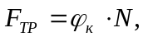Н (4.2)
где 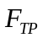– сила трения, Н;
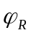– коэффициент трения;
– сила нормального давления, Н.
Представляем силу трения и силу нормального давления как функцию силы веса в виде:
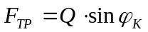,Н (4.3)

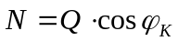,Н (4.4)
и подставляем в вышеприведенное уравнение (4.1).
Получим 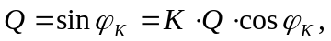 Н
или 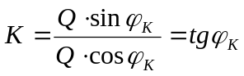
Следовательно, движение тела по наклонной плоскости без приложения посторонней силы определяется тангенсом угла наклона плоскости, относительно горизонтали.
Если в нашем случае на плоскости закрепить глинистую корку и рассматривать ее как смазку или липкий слой, то коэффициент трения 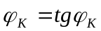 будет определять степень взаимодействия металла с глинистой коркой.
Таким образом, параметр 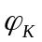 характеризует с учетом физико-химических свойств всех компонентов бурового раствора такое его качество, как прихватообразующая способность и дает возможность сравнительной оценки буровых растворов по прихватоопасности в скважине.
Принципиальная схема КТК приведена на рисунке 4.1.
1 – столик основание; 2 – регулировочные винты; 3 – подвижная плита; 4 - подъемный винт; 5 – ложе; 6 – груз; 7 – шкала; 8 – стрелка для определения угла плоскости; 9 – ножки столика основания.
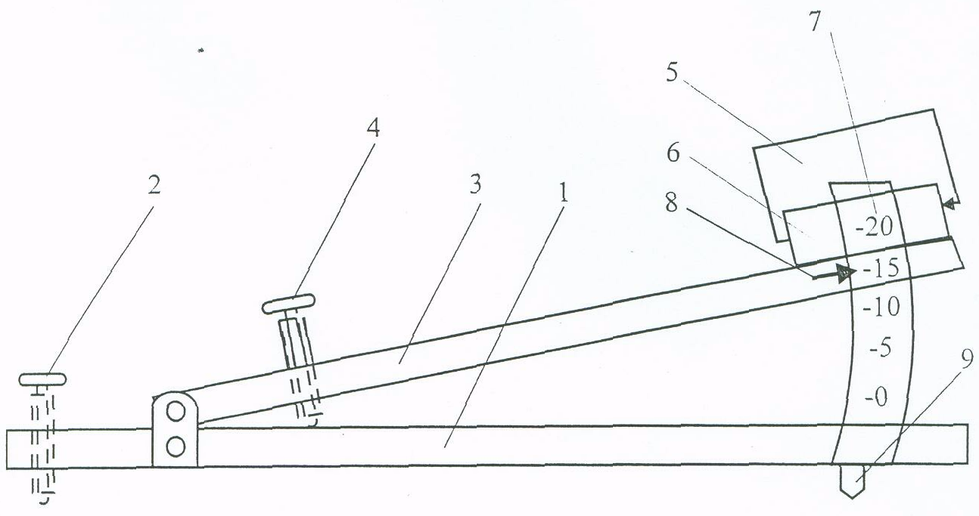
Рисунок 4.1 – Прибор для определения коэффициента трения фильтрационной корки буровой промывочной жидкости (КТК)

Прибор КТК состоит из столика-основания, подвижной плиты с закрепленной на ней ложей с цилиндрической поверхностью, на которую кладется фильтрационная корка и цилиндрический пуансон. Смазочная способность оценивается по коэффициенту трения пары сталь - корка после определенного времени их контакта.
Приборы типа КТК, ФСК просты в конструктивном плане и позволяют сократить время проведения исследований смазочной способности растворов, но следует подчеркнуть, что их применение возможно и оправдано лишь для предварительных оценок эффективности смазочных добавок в буровом растворе и впоследствии требует подтверждения полученных результатов на установках более сложной конструкции или при проведении промысловых испытаний.
Погрешность измерения результатов испытаний при работе на приборе КТК, согласно паспорту прибора составляет 4%.
Поскольку, как известно, составляющими силы трения, возникающей при страгивании бурильной трубы относительно фильтрационной корки, являются силы молекулярного (адгезионного) взаимодействия (составляют 40 – 60%), то оценка величины этих сил в характеристике смазочной способности бурового раствора представляет большой интерес.
Согласно адсорбционно-молекулярной теории адгезии, адгезионная связь рассматривается как результат проявления сил молекулярного взаимодействия между приведенными в контакт поверхностями тел .Адгезия является самопроизвольным процессом и происходит в результате стремления системы к уменьшению свободной поверхностной энергии. Любая система адгезив - субстрат характеризуется величиной адгезии и характером разрушения, т.е. типом нарушения связи между компонентами системы. Общепринята следующая классификация видов разрушения: адгезионное, когезионное и смешанное (рисунок 4.2).
Адгезионное разрушение характеризуется разрывом связи на границе раздела фаз адгезива и субстрата, когезионное - разрывом связи внутри адгезива, а при смешанном происходит разрыв связи как по поверхности раздела адгезива и субстрата, так и по массиву адгезива .
При бурении скважин вид разрушения связи в системе взаимодействия бурильная колонна - фильтрационная корка, который обычно воспринимается как адгезионный, в действительности представляет собой смешанное разрушение. При этом, если и не по всей площади контакта, то, во всяком случае, на его отдельных участках фильтрационная корка может полностью отделиться от бурильной колонны, а местами возможно разрушение контакта по внутренним слоям корки, вплоть до полного ее отрыва от массива горной породы

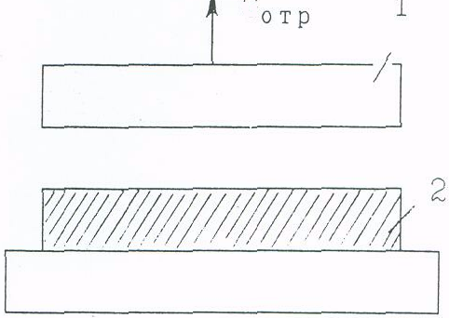
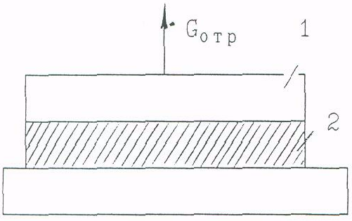
G

б)
а)
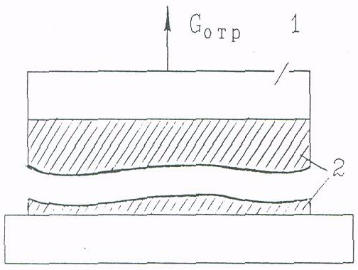
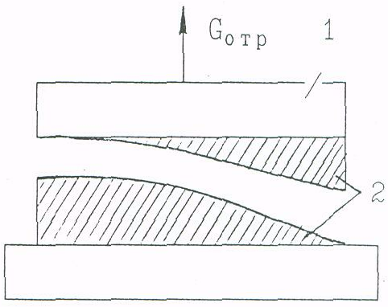
в)
г)
а) - система; б) – адгезионное; в) – когезионное; г) – смешанное; 1 – адгезив; 2 – субстрат.
Рисунок 4.2 – Виды разрушений адгезион

Количественной характеристикой прочности адгезионного соединения является удельная работа разрушения адгезионной связи, которую определяют стандартными методами испытаний, принятыми да клеевых и других адгезионных соединений.
Одной из принятых схем испытаний является равномерный отрыв. Термин "равномерный отрыв" подразумевает симметричное приложение усилий перпендикулярно к плоскости контакта и отсутствие изгибающего момент
Применительно к буровой технологии по такой схеме работают приборы, определяющие адгезию по усилию отрыва стального диска (или цилиндра) от поверхности фильтрационной корки, полученной на модели пласта на ВМ-6. Испытания

можно проводить как при атмосферном давлении, так и при создании перепада давления, как для поверхностных, так и для различных слоев фильтрационной корки. Величина адгезионной составляющей при этом характеризуется силой, отнесенной к единице площади контакта и измеряется в Н/см².
Экспериментальная оценка сил адгезионного взаимодействия фильтрационной корки служит характеристикой смазочной способности бурового раствора, поскольку степень адгезии глинистых частиц к поверхности металла и прочность связи взаимодействующих пар во многом зависят от смазочных свойств раствора[21].

4.4 Разработка смазочной добавки с улучшенной смазочной
способностью
Тип бурового раствора выбирается в первую очередь из условия обеспечения устойчивости стенок скважины, определяемой физико-химическими свойствами слагающих горных пород и содержащихся в них флюидов и газов, пластовым и горным давлениями, забойной температурой. Критерием оптимальности применяемого типа бурового раствора являются затраты времени и средств на борьбу с осложнениями, связанными с типом бурового раствора: обвалами, затяжками и прихватами бурильных колонн, течением и растворением хемогенных горных пород, оттаиванием вечной мерзлоты и т.д.
Буровые растворы, основанные на полигликолях, получили достаточное применение в связи с изменением отношения к безопасности окружающей среды, безопасности труда и технологии бурения нефтяных и газовых скважин. При правильном сочетании компонентов буровые растворы на основе полигликолей достаточно устойчивы. Эффективность контроля твердой фазы бурового раствора, процентное соотношение извлекаемого шлама к общему объему шлама попадающего в систему бурового раствора в процессе бурения, один из перспективных направлений повышения эффективности бурения в целом и устойчивости открытого ствола скважины и целостности выносимого буровым раствором разбуренного шлама. При этом полигликоли позволяют улучшить фильтрационные характеристики бурового раствора, адсорбции их на глине гидрофобизируют ее поверхность, способствует снижению межфазного натяжения фильтрата на границе раздела фаз горная порода – углеводородная фаза пласта, что существенно сказывается на коэффициенте восстановления проницаемости кернов. Механизм действия полигликолей основан на оказании ими воздействия на количество свободной воды и понижения ее активности.
С этой целью был взят полимергликолевый буровой раствор, представляющий собой водную суспензию, в которой вода находится в максимально связанном состоянии и мнимально допустимым содержанием мономеров воды, содержание твердой фазы (глинопорошка) около 5%.
В качестве дополнительных компонентов, целесообразно использовались традиционно применяемые химические реагенты для обработки буровых растворов. Это КМЦ, Т-66, мел.
Полигликоль (полиэтиленгликоль) – ингибирующая добавка (ТУ2422-071-05766575-98);
Карбоксиметилцеллюлоза (КМЦ-700) – стабилизатор (ТУ2231-001-3519378-96);
Бентонитовый глинопорошок – дисперсная фаза – структурообразователь (ТУ39-147101-105-93);
Диоксановая жидкость (Т-66) – реагент комплексного действия – смазочная добавка, пеногаситель, нейтрализатор сероводорода (ТУ2452-029-05766801-98).
Выбор компонентов для получения растворов и химических реагентов для
управления их свойствами осуществляется из условия, что они либо инертные наполнители и на фауну не оказывают никакого воздействия, либо они указаны в перечне рыбохозяйственных нормативов: предельно допустимых концентрации (ПДК) и ориентировочно безопасных уровней воздействия (ОБУВ) вредных веществ для воды, водных объектов, имеющих рыбохозяйственное значение [21].
Все компоненты, применяемые в составе полимергликолиевого бурового раствора (ПГР), относятся к 4 классу опасности по ГОСТ12.1.007-76, то есть практически не токсичны, экологически безвредны, не оказывают вредного воздействия на окружающую среду.
Для проведения экспериментов приготавливаем ПГР по следующей рецептуре:
Тех.вода+20%ПГ+5%Бентонита+0,4%КМЦ-700+1,25%Т-66
В дальнейшем проводиться оценка выбора смазочной добавки к ПГР.
Особенностью применения смазочных добавок к промывочным жидкостям, считается согласование их влияния на триботехнические и общетехнологические свойства жидкостей. Поэтому при условии эффективности смазочных добавок обязательно учитывается и анализируется их влияние на основные технологические параметры растворов. В осложненных условиях наиболее эффективно использовать смазочные добавки комплексно улучшающие триботехнические и общетехнологические свойства глинистых растворов, позволяющие предупредить осложнения, заменять или сокращать расход дефицитных и дорогостоящих материалов и химических реагентов
А также должны руководствоваться следующими основными требованиями:
1) смазочная добавка должна относится к 4 классу опасности по
ГОСТ12.1.007-76;
2) смазочная добавка не должна влиять на другие свойства (параметры) ПГР.
Взятая смазочная добавка Сонбур1101 соответствует первому требованию.
Данная смазка относится к растительным маслам, молекула которых в отличие от масел минерального происхождения имеет наличие активного радикала на конце цепи, тем самым нарушая симметрию структуры молекулярной цепи и распределение зарядов таким образом, что один конец становится преимущественно положительным, а другой отрицательным.
Такая молекула называется полярной, и концы полярных молекул, содержащие радикалы, характеризуются сильным притяжением к металлическим поверхностям. Эти концы соединяются с поверхностью, а свободные концы стремятся расположиться перпендикулярно поверхности. Способность к сцеплению называют свободной энергией адгезии.
При использовании минеральных масел положение может быть исправлено добавлением в них небольшого количества (~1%) активного полярного радикала (например, олеиновой кислоты).[27]
В последующем изучение влияния смазочной добавки и мела на коэффициент трения глинистой корки проводились на приборе КТК (описание прибора в предыдущем пункте).
Для проведения экспериментов были приняты следующие условия:
1) время формирования фильтрационнои корки 30 минут, на приборе ВМ - 6;
2) время неподвижного контакта цилиндрического пуансона с фильтрационнои коркой 1, 5, 10, 15, 20, 25, 30 минут.
Исследования проводились методами планированного эксперимента, которые включают в себя:
- разработки матрицы планированного эксперимента;
- выполнение лабораторных экспериментов;
- обработка результатов опытов.
Устанавливаются границы изменения концентрации (X_{i}) реагентов. Нижний уровень – минимальная концентрация, обозначается –1; верхний уровень - максимальная концентрация, обозначается +1[16].
Основной уровень рассчитывают по следующей формуле:
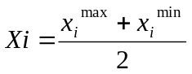 (4.5)
Интервал варьирования рассчитывается по формуле:
(4.6)
Значения выбранных уровней (нижний и верхний уровни концентраций реагентов в растворе) варьируемых факторов даны в таблице 4.1
Таблица 4.1
Значения варьируемых факторов
Уровень варьируемых факторов | Обозначение кодовое | Сонбур1101,  % | Время,  мин | Мел,  %
Уровень варьируемых факторов | Обозначение кодовое | X₁ | X₂ | X₃
Основной уровень | 0 | 1,75 | 15,5 | 10
Интервал варьирования | ΔX_{i} | 1,25 | 14,5 | 10
Верхний уровень | +1 | 3 | 1 | 20
Нижний уровень | –1 | 0,5 | 30 | 0

Условия проведения экспериментов отражаются в матрице планирования, где строки соответствуют порядковому номеру опыта, а столбцы – значениям факторов.
Матрица планирования эксперимента с расчетными столбцами взаимодействия факторов представлена в таблице 4.2.
Таблица 4.2
Матрица планированного эксперимента
Номер  опыта | X₀ | X₁ | X₂ | X₃ | X₁X₂ | X₁X₃ | X₂X₃ | X₁X₂X₃
1 | +1 | –1 | –1 | –1 | +1 | +1 | +1 | –1
2 | +1 | +1 | –1 | –1 | –1 | –1 | +1 | +1
3 | +1 | –1 | +1 | –1 | –1 | +1 | –1 | +1
4 | +1 | +1 | +1 | –1 | +1 | –1 | –1 | +1
5 | +1 | –1 | –1 | +1 | +1 | –1 | –1 | +1
6 | +1 | +1 | –1 | +1 | –1 | +1 | –1 | –1
7 | +1 | –1 | +1 | +1 | –1 | –1 | +1 | –1
8 | +1 | +1 | +1 | +1 | +1 | +1 | +1 | +1

Результаты экспериментов представлены в табл. 4.3.
Таблица 4.3
Коэффициенты трения фильтрационной корки полученные при различных концентрациях вводимых химических реагентах
Состав раствора | Коэффициент трения пары сталь – корка при времени контакта в мин.
Состав раствора | 1 | 5 | 10 | 15 | 20 | 25 | 30
ПГР+0,5%Сонбур1101 | 0,1139 | 0,1192 | 0,1316 | 0,1405 | 0,1637 | 0,1673 | 0,1763
ПГР+3,0%Сонбур1101 | 0,1227 | 0,1227 | 0,1513 | 0,1565 | 0,1583 | 0,1673 | 0,1763
ПГР+0,5%Сонбур1101+  20%Мел | 0,1583 | 0,1943 | 0,2308 | 0,2586 | 0,3057 | 0,3541 | 0,4040
ПГР+3,0%Сонбур1101+  20%Мел | 0,1405 | 0,149 | 0,158 | 0,1709 | 0,2034 | 0,2143 | 0,2309

Результаты экспериментов обработаны с помощью программы STATGRAPHICS, получили следующую линейную модель:
КТ=0,118758–0,01821⋅Х₁+0,00389741⋅Х₂+0,00430625⋅Х₃
The R-Squared statistic indicates that the model as fitted explains 72,265%

Таким образом получили линейные уравнения регрессии, где Х₁, Х₂,Х₃ – уровни входных факторов, в процентах характеризуется точность описания или сила связи выходного параметра с концентрациями компонентов промывочной жидкости.
Анализируя полученные модели можно оценить влияние каждого компонента на коэффициент трения фильтрационной корки. Например: на коэффициент трения фильтрационной корки в основном влияет время (X₃) и мел (X₂), незначительно – Сонбур1101(X₁).
Для перевода значения уровней в концентрации бурового раствора воспользуемся формулой [26]:
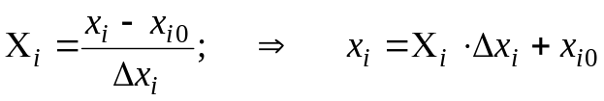; (4.7)
где Х_{i} – значение i-го фактора;
х_{i} – натуральное текущее значение i-го фактора, %;
х_{i0} – начальный уровень i-го фактора, %;
Δх_{i} – интервал варьирования i-го фактора, %.
Для оценки влияния смазочной добавки Сонбур1101 при различных концентрациях на коэффициент трения фильтрационной корки, а также самого ПГР, строим графики (рисунок 4.3).
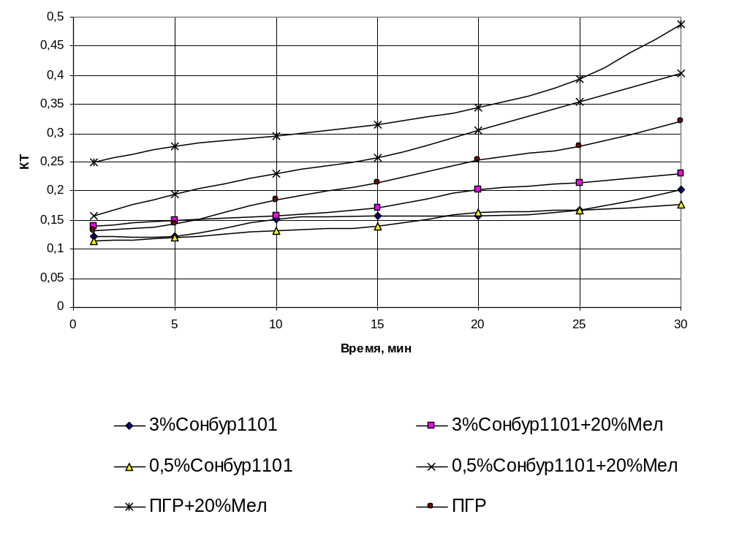Рисунок 4.3 – Влияние смазочной добавки Сонбур1101 на коэффициент трения фильтрационной корки

Из полученных результатов видно, что ПГР без смазочной добавки имеет низкое значение коэффициента трения (ϕ=0,32 через 30 минут). Это можно объяснить тем, что полигликоль сам обладает смазочным эффектом, а также наличием в ПГР реагента комплексного действия Т-66 (смазочная добавка, пеногаситель, нейтрализатор сероводорода). Смазочная добавка Сонбур1101 при концентрации 0,5% в ПГР заметно улучшает его смазочную способность (примерно в 2 раза), дальнейшее увеличение концентрации ведет к снижению смазочной способности ПГР. Мел значительно увеличивает значение коэффициента трения, это вызвано тем, что присутствующие на фильтрационной корке относительно крупные частицы создают на ее поверхности дополнительные силы трения (процесс царапания поверхности металла).

Для повышения смазочной способности ПГР, в исходную смазочную добавку Сонбур1101 вводилась сернистая присадка ВНИИПН (при температуре 60 – 120^{о}С). При данной температуре присадка равномерно распределяется по всему объему смазки, а также возникают химические связи с данной смазкой. Свыше 120^{о}С начинается разложение смазки.
В состав данной присадки входят несколько химических активных элементов: сера, фосфор и металл (барий, цинк), а также диалкилдитифосфаты металлов, химически сорбирующихся на поверхностях и обладающими, поэтому, противоизносными, противокоррозионными и антиокислительными свойствами.[26]
Механизм противоизносного (противозадирного) действия таких присадок, снижающих трение и износ заключается в адсорбционном пластифицировании металла, то есть создание на поверхности металла при трении модифицированных слоев, имеющих меньшее сопротивление сдвига и более низкую температуру плавления, чем чистые металлы, и предотвращающих вследствии этого, заедание и схватывание соприкасающихся поверхностей. Противокоррозионное действие таких слоев заключается в предотвращении непосредственного воздействия коррозионно - активных веществ на металл.
Вводились следующие концентрации сернистой присадки 1%, 3%, 10%.
Опыты с модифицированной смазкой проводились с теми же условиями, что и смазочная добавка Сонбур1101.
Результаты опытов представлены в таблицах 4.4, 4.5, 4.6.
Таблица 4.4
Влияние сернистой присадки на смазочную способность ПГР (при вводе сернистой присадки в состав Сонбур1101 – 1%)
Состав раствора | Коэффициент трения пары сталь – корка при времени контакта в мин.
Состав раствора | 1 | 5 | 10 | 15 | 20 | 25 | 30
1 | 2 | 3 | 4 | 5 | 6 | 7 | 8
ПГР+0,5%Сонбур1101 | 0,1051 | 0,1316 | 0,1316 | 0,1494 | 0,1673 | 0,1943 | 0,2034
ПГР+3%Сонбур1101 | 0,0962 | 0,1227 | 0,1494 | 0,1727 | 0,1583 | 0,1961 | 0,2125

Продолжение таблицы 4.4
1 | 2 | 3 | 4 | 5 | 6 | 7 | 8
ПГР+0,5%Снбур1101+  20%Мел | 0,1227 | 0,1583 | 0,2125 | 0,2493 | 0,2867 | 0,3249 | 0,3249
ПГР+3%Сонбур1101+  20%Мел | 0,1583 | 0,1583 | 0,1943 | 0,1943 | 0,2125 | 0,2493 | 0,2586

Таблица 4.5
Влияние сернистой присадки на смазочную способность ПГР (при вводе
сернистой присадки в состав Сонбур1101 – 3%)
Состав раствора | Коэффициент трения пары сталь – корка при времени контакта в мин.
Состав раствора | 1 | 5 | 10 | 15 | 20 | 25 | 30
ПГР+0,5%Сонбур1101 | 0,091 | 0,1192 | 0,1727 | 0,1565 | 0,1817 | 0,1853 | 0,2216
ПГР+3%Сонбур1101 | 0,1227 | 0,1583 | 0,1763 | 0,1943 | 0,2034 | 0,2679 | 0,3443
ПГР+0,5%Снбур1101+  20%Мел | 0,1263 | 0,1369 | 0,1405 | 0,1673 | 0,1817 | 0,2125 | 0,2125
ПГР+3%Сонбур1101+  20%Мел | 0,2679 | 0,2679 | 0,2773 | 0,2773 | 0,3249 | 0,3738 | 0,4040

Таблица 4.6
Влияние сернистой присадки на смазочную способность ПГР (при вводе
сернистой присадки в состав Сонбур1101 – 10%)
Состав раствора | Коэффициент трения пары сталь – корка при времени контакта в мин.
Состав раствора | 1 | 5 | 10 | 15 | 20 | 25 | 30
ПГР+0,5%Сонбур1101 | 0,0699 | 0,1139 | 0,1405 | 0,1405 | 0,1494 | 0,1583 | 0,1853
ПГР+3%Сонбур1101 | 0,1139 | 0,1583 | 0,1673 | 0,1763 | 0,2034 | 0,2034 | 0,2089
ПГР+0,5%Снбур1101+  20%Мел | 0,1943 | 0,2773 | 0,2867 | 0,3345 | 0,3939 | 0,3939 | 0,4847
ПГР+3%Сонбур1101+  20%Мел | 0,1673 | 0,2034 | 0,2125 | 0,2548 | 0,2679 | 0,3057 | 0,3404

На основе данных таблиц построим графики влияния различных концентраций сернистой присадки на смазочную способность ПГР.
Данные графики изображены на рисунках 4.4, 4.5, 4.6.
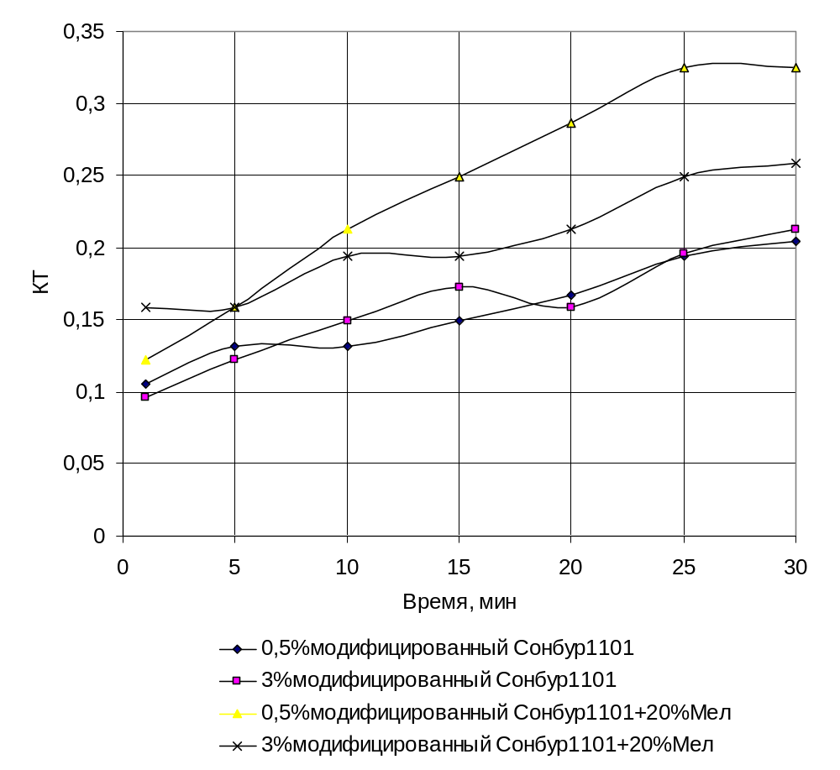
Рисунок 4.4 – Влияние сернистой присадки в составе Сонбур1101 (1%) на
коэффициент трения фильтрационной корки ПГР

КТ=0,105346–0,0057⋅Х₁+0,00422931⋅Х₂+0,00276⋅Х₃
The R-Squared statistic indicates that the model as fitted explains 79,9681%

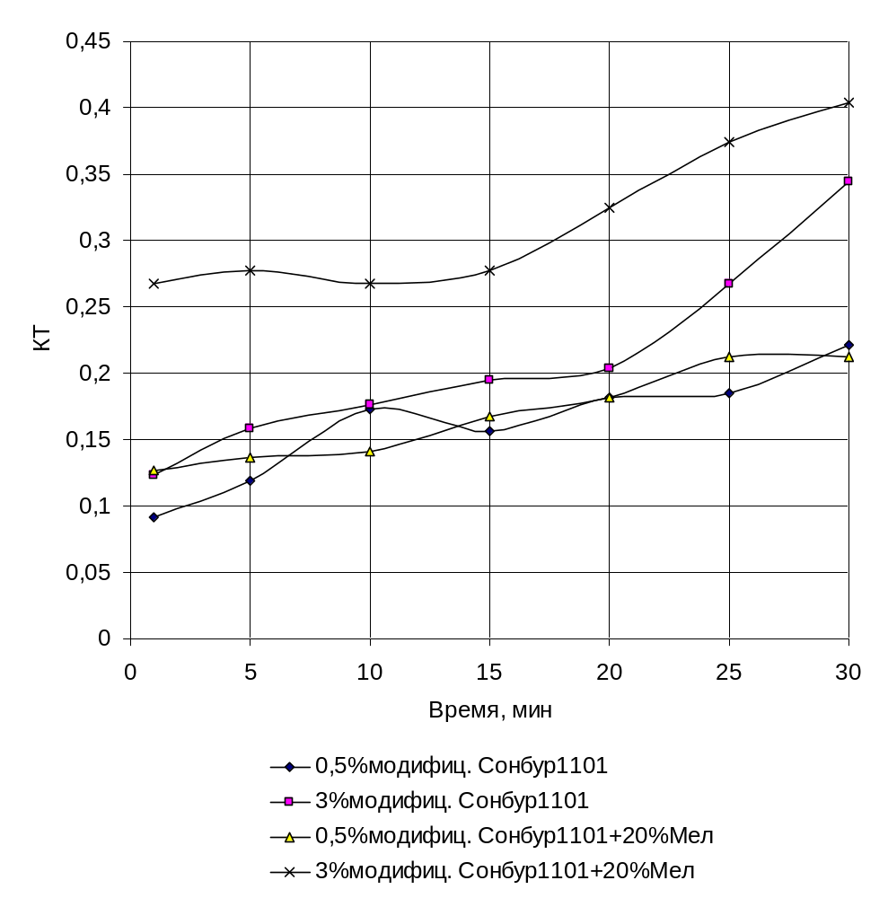
Рисунок 4.5 – Влияние сернистой присадки в составе Сонбур1101 (3%) на
коэффициент трения корки ПГР

КТ=0,0328224–0,04875⋅Х₁+0,00495259⋅Х₂+0,00288875⋅Х₃
The R-Squared statistic indicates that the model as fitted explains 89,826%

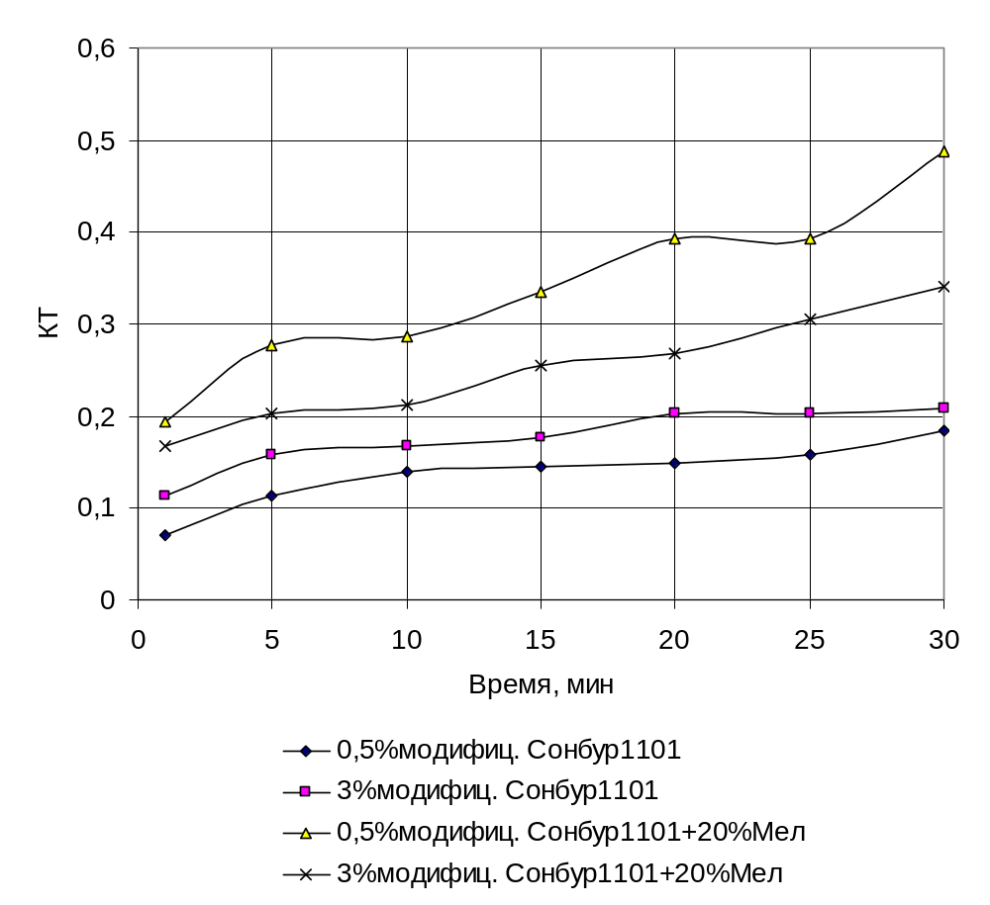
Рисунок 4.6 – Влияние сернистой присадки в составе Сонбур1101 (10%) на
коэффициент трения фильтрационной корки

КТ=0,0727247–0,01067⋅Х₁+0,00583534⋅Х₂+0,00764625⋅Х₃
The R-Squared statistic indicates that the model as fitted explains 84,5756%
Из графиков можно сделать вывод, что сернистая присадка уменьшает коэффициент трения фильтрационной корки при добавлении ее в исходную смазочную добавку Сонбур1101, значимыми концентрациями ввода сернистой присадки являются 2 – 10%.
Оптимальная концентрация модифицированной добавки Сонбур в составе ПГР составляет 0,5 – 2%, дальнейшее увеличение ведет к обратному эффекту или несущественно влияет на коэффициент трения фильтрационной корки.
Для оценки улучшения модифицированной смазочной добавки, сравним ее с имеющимися в наличии смазками:
- ФК – 2000;
- ДСБ – 4ТТ;
- Смад;
- РЖС.
Проводим эксперименты с добавлением данных смазок в ПГР с концентрацией 0,5% и строим графики влияния смазочных добавок на коэффициент трения фильтрационной корки ПГР (рисунок 4.7).
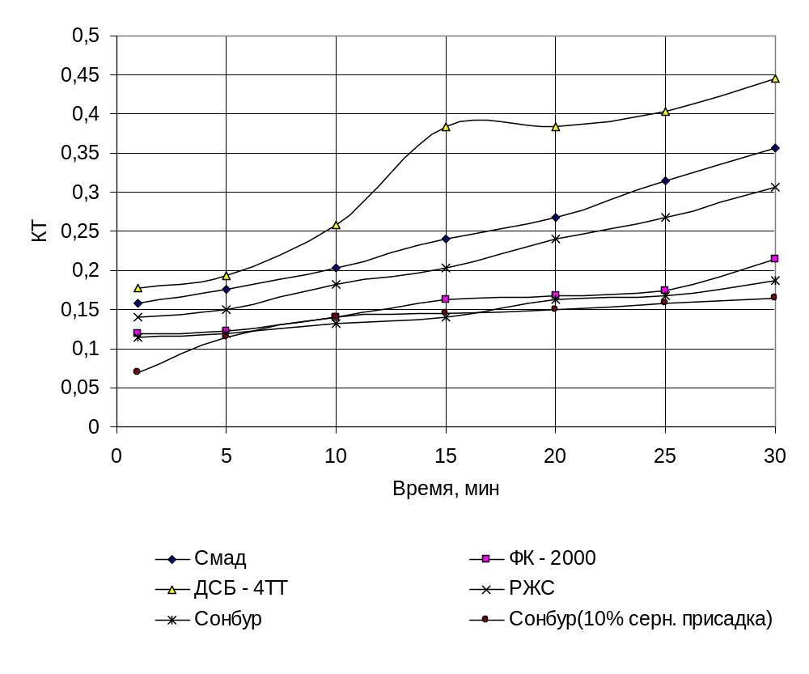
Рисунок 4.7 – Влияние различных смазочных добавок на коэффициент трения фильтрационной корки ПГР

Выводы и рекомендации
На основании проведенных лабораторных исследований установлено, что введение добавки приводит к улучшению смазочных свойств раствора и практически не изменяет его общетехнологические параметры.
Эффективность обработки раствора смазочной добавкой, а также оптимальное количество ее ввода оценивалось по фрикционным свойствам фильтрационных корок. Для этих целей использовался прибор КТК. За критерий оценки смазочной способности раствора принимался коэффициент трения пары сталь - корка, характеризующий силу сопротивления страгиванию по фильтрационной корке бурильной трубы в процессе бурения и металлического пуансона - в лабораторных условиях и принятый за наиболее обобщенный показатель прихватоопасности бурового раствора;
Содержание модифицированной смазочной добавки в полигликолевом растворе в объеме 0,5...2,0% обеспечивает снижение коэффициента трения фильтрационной корки на 10…30% по сравнению с такими смазками, как Смад, СБДТ – 4ТТ, ФК – 2000 и РЖС.
Так как на приборе КТК невозможно создать скважинные условия, то неполно отражается процесс работы данной модифицированной добавки. Теоретически при трении металла о горную породу (трение бурильной колонны о стенки скважины, работы породоразрушающего инструмента на забое скважины) в зоне контакта происходит выделение тепла, в результате происходит разложение активных элементов присадки и реагируя с металлом они образуются сульфиды металла, приводящие к смягчению процесса заедания.[25]
Таким образом, применение смазочных добавок облагороженных на стадии приготовления данными соединениями, улучшающими их противоизносные и противокоррозионные свойства позволяют получить более высокие показатели смазочных и триботехнических свойств раствора при меньшем процентном содержании добавки в растворе.
Смазочная добавка совместима с химическими реагентами, применяемыми для обработки буровых растворов.
Результаты проведенных лабораторных исследований показали достаточно высокую эффективность предлагаемой смазочной добавки.
Применение смазочной добавки к полигликолевому раствору при бурении скважин позволит уменьшить время затрачиваемое на ликвидацию осложнений и их последствий в процессе бурения, тем самым увеличивая технико – экономические показатели.

